Alklima / Mitsubishi Electric op de VSK 2024 in Utrecht

Warmtepompenoplossingen voor een hoge warmte- en warmwaterbehoefte

- Systeemcombinatie van warmtepompcascade en heetwaterwarmtepomp, ideaal voor de woningbouw
- Cascades voor verwarmingsvermogens tot 138 kW
- De heetwaterwarmtepomp QAHV voor de huishoudelijke warmwatervraag in grote hoeveelheden
- Heet water van 90°C bij omgevingstemperaturen tot -25ºC
Utrecht/Alblasserdam, 6 februari 2024 – Voor gebouwen met een hoge vraag naar verwarming en warm water presenteerde Alklima / Mitsubishi Electric op de VSK 2024 in Utrecht haar lucht/water-warmtepompencascade Ecodan in combinatie met de heetwaterwarmtepomp QAHV op basis van het natuurlijke koudemiddel R744 (CO₂). In deze systeemcombinatie voorziet een warmtepompcascade de ruimtes uitsluitend van warmte, terwijl de heetwaterwarmtepomp de warmwatervraag dekt. Deze innovatieve oplossing is vooral geschikt voor gebouwen met een grote behoefte aan warm drinkwater, zoals appartementencomplexen, fitnessstudio's en hotels.
"Dankzij onze jarenlange ervaring hebben we veel expertise op dit gebied. Onze cascadeoplossingen voor gebouwen met een grote warmtebehoefte, in combinatie met onze QAHV CO2-warmtepompen voor warm drinkwater, zijn uniek op de markt. Ze laten zien hoe veelzijdig mogelijke oplossingsconcepten kunnen zijn voor een efficiënte energievoorziening. We bieden uitgebreide ondersteuning aan onze klanten bij het plannen en ontwerpen van deze installaties," aldus Ruben van Boekel, Consultant bij Alklima BV.

Efficiënte warmtevoorziening voor meergezinswoningen en zakelijk gebruik
Lucht/water-warmtepompen zijn al lange tijd standaard warmtegeneratoren in zowel eensgezins- als meergezinswoningen. Deze moderne technologie maakt het mogelijk om systemen te realiseren die efficiënt warmte leveren aan meergezinswoningen of zakelijke gebouwen. Om te voldoen aan de grotere eisen voor warmtevraag, kunnen maximaal 6 Ecodan-warmtepompen worden gecombineerd tot een cascade, waarmee verwarmingsvermogens tot maximaal 138 kW kunnen worden bereikt. Hierdoor zijn lucht/water-warmtepompen ook geschikt voor toepassingen met een hogere warmtebehoefte.
Naast de hogere vermogens biedt een cascadeschakeling een breed modulatiespectrum, gebalanceerde looptijden van de individuele apparaten en de hoge bedrijfszekerheid dankzij de redundantie van het systeem. Een cascademasterregelaar regelt naargelang het noodzakelijke verwarmingsvermogen de optimale compressorfrequentie om de maximaal haalbare Coefficient of Performance (max-COP) te bereiken. Bovendien zorgen communicatie-adapters voor een eenvoudige integratie van het systeem in een overkoepelend gebouwenbeheersysteem.

Optimale warmwatervoorziening met qahv heetwaterwarmtepomp
In situaties met een aanzienlijke vraag naar warm water, zoals in centrale voorzieningen in meergezinswoningen, komt de QAHV-heetwaterwarmtepomp volledig tot zijn recht. Deze warmtepompen zijn speciaal ontworpen om grote hoeveelheden heet water te genereren en zijn ideaal voor diverse toepassingen met een aanzienlijke behoefte aan warm water, waaronder particuliere, commerciële en industriële settings. In combinatie met een Ecodan-warmtepompcascade biedt de QAHV-warmtepomp een uitzonderlijk rendement en levert het warm drinkwater met temperaturen tot wel 90°C. In combinatie met het koudemiddel R744 (CO₂) biedt het QAHV-systeem een rendement dat met vergelijkbare producten bijna niet te halen is en wordt uitgedrukt in een COP van max. 3,88. Het gebruik van het natuurlijke koudemiddel CO₂ heeft een ODP [Ozone Depletion Potential] van en een aardopwarmingsvermogen, dat in GWP wordt uitgedrukt, van 1.
Om een hoog warm drinkwatervermogen met het beste rendement te verkrijgen, is het monoblock-apparaat van 40 kW uitgerust met de nieuwste generatie Scroll-invertercompressor met Flash-injectie en een moderne warmteoverdrager. Door het gebruik van deze innovatieve technologie van Mitsubishi Electric, kunnen de QAHV-apparaten zelfs bij lage buitentemperaturen betrouwbaar werken en een hoog verwarmingsvermogen leveren. De QAHV-warmtepomp kan bijvoorbeeld nog steeds het volledige vermogen leveren bij buitentemperaturen van −3ºC. Zelfs bij omgevingstemperaturen van maximaal -25ºC zijn de units volledig functioneel en kunnen ze water van 90°C leveren. Bovendien is de pomp extreem stil, met een gemeten geluidsdrukniveau van 56 dB(A) op een afstand van 1 m van het apparaat en op een hoogte van 1,5 m.
De geavanceerde technologie achter de QAHV-heetwaterwarmtepomp omvat een Flash-Injection-kringloop, die ervoor zorgt dat altijd optimale hoeveelheden koudemiddel beschikbaar zijn, zelfs bij de laagste buitentemperaturen. Dit zorgt ervoor dat de compressor niet oververhit raakt. Hierbij wordt gebruikt gemaakt van een spiraalvormige gaskoeler van Mitsubishi Electric, waarbij de drie aangesloten koelmiddelleidingen als spiralen om de schroefvormige waterleiding gevoerd, wat resulteert in een maximale warmteoverdracht. De doorlopende spiraalvormige groeven in de gewikkelde leiding verhogen het turbulentie-effect van het water, waardoor het rendement wordt verbeterd. Met de nieuwste Scroll Inverter-compressor kan de QAHV-warmtepomp het hele jaar door zijn prestaties aanpassen en de warmte-energie zeer efficiënt overdragen aan het drinkwater.
De systeemcombinatie wordt aangevuld met een breed scala aan accessoires van Mitsubishi Electric, zoals warmwater- en buffertanks in verschillende maten, zoetwaterstations en pompgroepen. Deze accessoires maken het mogelijk om een verwarmingssysteem op maat te bouwen en een optimale installatiecombinatie te realiseren. Bovendien zijn tal van uitvoeringselementen, zoals het handige SD-kaartslot, standaard geïntegreerd in alle Ecodan-warmtepompsystemen. Hiermee kunnen klantspecifieke instellingen voorafgaand aan de installatie op een pc worden uitgevoerd en met een SD-kaart worden overgedragen, waardoor tijd en kosten worden bespaard.
Meer informatie is verkrijgbaar bij Alklima / Mitsubishi Electric, Van Hennaertweg 29, Alblasserdam, e-mail: info@alklima.nl, tel.: +31 78 615 0000, www.alklima.nl

Over Alklima / Mitsubishi Electric
Alklima B.V. is al 30 jaar exclusief importeur van Mitsubishi Electric Warmtepompen en Airconditioning voor Nederland. Hiermee is zij een grote speler in de Nederlandse markt als het gaat om duurzame klimaatoplossingen voor het koelen, verwarmen en ventileren van gebouwen en woningen. Het bedrijf richt zich op het versnellen van de overgang naar een volledig elektrische energievoorziening en het op een slimme en duurzame manier verlagen van de energierekening voor huishoudens, utiliteitsgebouwen en sportclubs. Dankzij de in-house productie van hun duurzame klimaatoplossingen kunnen ze hoogwaardige producten garanderen en de CO2-uitstoot minimaliseren. Met hun kennis, expertise en meer dan een eeuw aan ervaring is Alklima/Mitsubishi Electric de go-to partner voor volledig elektrisch verduurzamen.

---------------------------------------------------------------------------------------------------------------------
Contact

Mediarelaties Alklima / Mitsubishi Electric
Laura van den Berg
laura@koroki.nl
+31 6 27225743

Teksten bij de afbeeldingen:

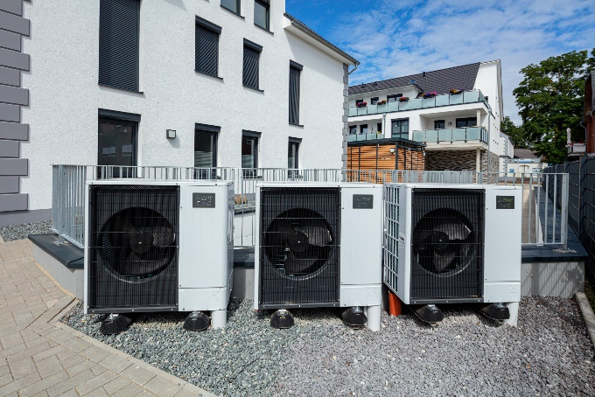
Ecodan drietraps cascade: Met lucht-water warmtepompcascades kunnen systemen worden gerealiseerd waarin de systemen meergezinswoningen of bedrijfsgebouwen efficiënt van warmte kunnen voorzien.
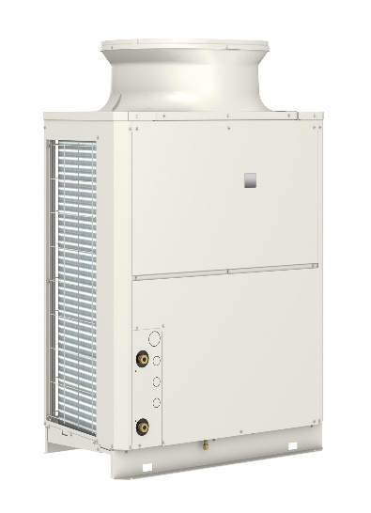
Ecodan - QAHV-systeem: Een bijzonder grote vraag naar warm drinkwater kan bijvoorbeeld in meergezinswoningen het beste door de QAHV-heetwaterwarmtepomp worden gerealiseerd.

Afbeelding: Mitsubishi Electric
Datum: 6 februari 2024

